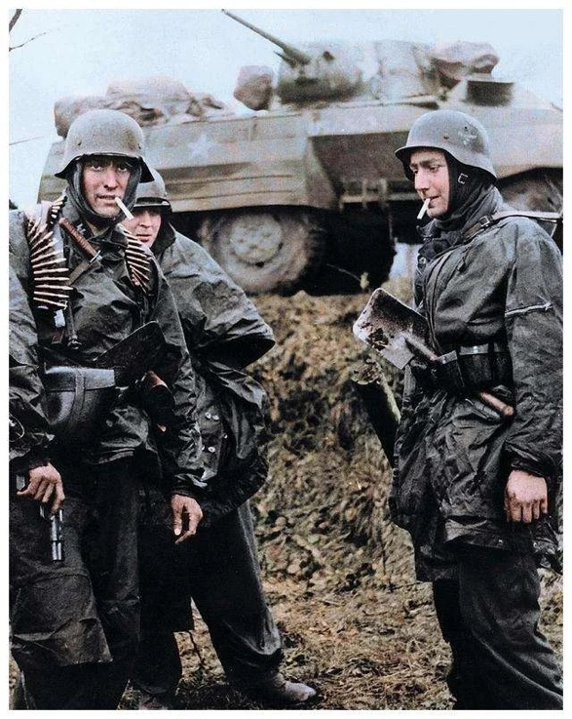
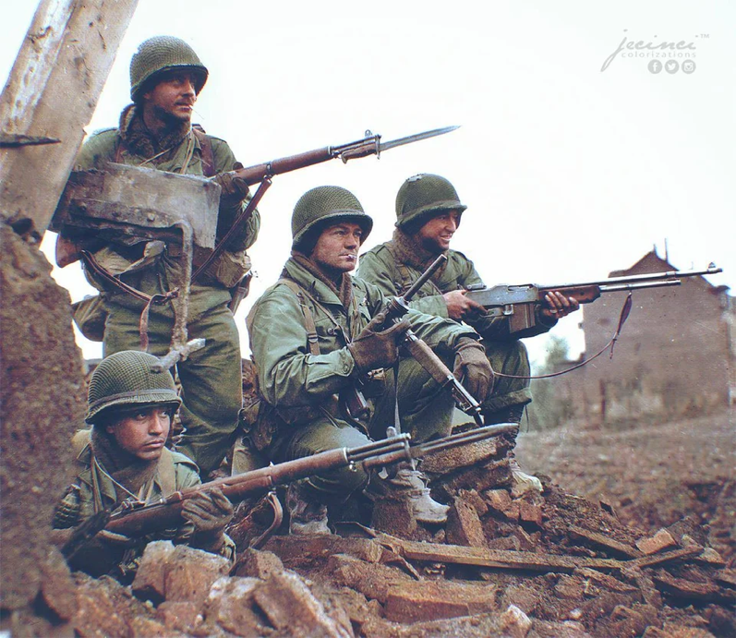
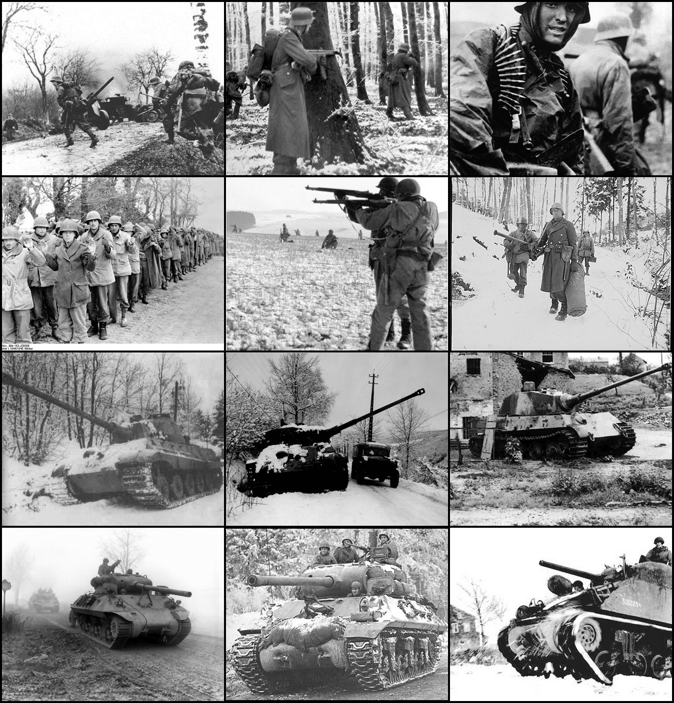
Author：YukiKana
Email: yukikana0108@gmail.com

Spearhead of the Bulge: Ardennes 1944
歴史ウォーゲーム演習：『バルジの矛先：アルデンヌ1944』ルールブック
種類：作戦級ウォーゲーム
設計背景：本作は卓上作戦シミュレーションの形式で、第二次世界大戦のアルデンヌ攻勢におけるドイツ軍の突撃と米軍の防御判断を再現することを目的とする。
1. 基本情報 (General Information)
• プレイ人数：2人（ドイツ軍プレイヤー vs 米軍プレイヤー）
• プレイ時間：約60〜90分
• マップ縮尺：ヘクス。1ヘクスは約2〜3kmを表す
• ユニット規模：連隊／大隊級 (Regiment/Battalion)
• 時間スケール：1ターンは約12〜24時間（半日から1日）を表す
2. コンポーネント (Components)
- ヘクスマップ：森林、道路、河川、町、高地などの地形を含む。
- ユニットカウンター：米軍（オリーブグリーン）およびドイツ軍（黒のSS／灰色の国防軍）の戦闘ユニットを表す。
表面：健全状態 (Undamaged)
裏面：損傷状態 (Damaged)
- マーカー (Markers)：
ターンマーカー (Turn Marker)
疲労／弾薬不足マーカー (Fatigued)
支配マーカー (Control Marker)
天候マーカー（吹雪／晴天）
- ダイス：6面ダイス（D6）2個。
3. ユニットカウンターの説明
各戦闘ユニットのカウンターには、以下の数値が記載される。
- A (Attack)：攻撃力
- D (Defense)：防御力
- MP (Movement Points)：移動力
- R (Range/Resilience)：射程
- アイコン：NATO兵科記号（歩兵、装甲、空挺、砲兵など）
- 特殊ユニット（HQ）には以下が含まれる。
CMP（Command Points）：括弧内の指揮点。R範囲内の友軍ユニットのAまたはDにボーナスとして割り振ることができる。
MP (Movement Points)：移動力
R (Range/Resilience)：指揮範囲（ただし
損傷メカニズム：
- すべてのユニットの初期耐久値（HP）は2とする。
- 1回目の損傷：カウンターを「損傷状態」に裏返す（数値が低下する）。
- 2回目の損傷：ユニットをマップから除去する（撃破）。
- 例外：第101空挺師団など「頑強」ルールを持つユニットは、撃破されるまでに追加の損傷を必要とする。

4. 地形と移動 (Terrain & Movement)
移動には移動力（MP）を消費する。MPを使い切ったユニットは移動を停止する。
地形 (Terrain) | 移動コスト (MP) | 防御修正 (DEF MOD) | 攻撃修正 (ATK MOD) | 備考
平地 (Clear) | 1 | 0 | 0 | 装甲ユニットに有利な地形
道路 (Road) | 0.5（道路沿いの移動のみ） | 0 | 0 | 地形によるMPペナルティを無視
森林 (Forest) | 2/3 | +1（歩兵／工兵のみ） | 0 | 装甲ユニットは3MPを消費
高地 (Hill) | 3 | +1 | +1（低地を攻撃する場合） | 視界を提供
町 (Town) | 1 | +2 | 0 | 重要防御拠点
河川 (River) | 通行不可 | +1 | -1（渡河攻撃） | 橋梁／渡河点を通過する必要がある
橋梁／渡河点 | 2 | 0 | 0 | 工兵により破壊／修復可能

支配地域（ZOC）：ユニットが敵ユニットに隣接するヘクスへ進入した場合、ただちに移動を停止しなければならない（「電撃戦」または「浸透」特技を持つ場合を除く）。
補給線メカニズム：ユニット自身のヘクスまたは周囲6ヘクスから道路ヘクスを通じて自軍補給マーカーまで連続して補給線を引ける場合、補給状態とみなす。補給線はEZOC（敵ZOC）を通過できない。
5. ターン手順 (Sequence of Play)
ゲームは全8ターンで行う。各ターンは以下の順序で進行する。
フェイズ1：準備フェイズ (Preparation Phase)
- 再編：両軍はそれぞれ「損傷」ユニットを1つ選び、「健全」状態へ回復させる（表面へ戻す）。
- 状態除去：盤上のすべての「疲労」マーカーを取り除く。
- ドイツ軍燃料判定：ドイツ軍はD6を振る。結果が1なら、このターンすべての装甲ユニットのMPは半減する。
- 天候判定：
  - 第1〜3ターン：「濃霧・吹雪」に固定（航空支援なし）。
  - 第4〜8ターン：D6を振り、1〜4なら「晴天」（米陸軍航空軍が出撃可能）。
- 補給状態チェック：両軍すべてのユニットの補給状態を確認する。補給を受けていないユニットには「補給切れ」マーカーを置く。
フェイズ2：航空・支援フェイズ (Air & Support Phase)
- 米軍プレイヤーの行動：
  - 天候が「晴天」なら、米軍はP-47による航空阻止を実行できる。ドイツ軍ユニット1つを指定してD6を振る：1〜3なら制圧（移動／攻撃不可）、4〜6なら1損傷を与える。
フェイズ3：米軍行動フェイズ (US Player Turn)
※注：第1ターン、米軍プレイヤーは移動および能動攻撃を行えない。
- 移動：制圧されていないすべての米軍ユニットを移動させる。
- 戦闘：隣接して接触しているユニットは攻撃を行える。
- 工兵行動：陣地を構築する、または橋梁を爆破する。
フェイズ4：ドイツ軍行動フェイズ (German Player Turn)
- 特殊作戦：スコルツェニー特殊部隊が偽装／浸透判定を行う。
- 移動：すべてのドイツ軍ユニットを移動させる。
- 戦闘：攻撃を行う。
- 工兵行動：浮橋を架設する、または爆破された橋梁を修復する。
フェイズ5：砲兵／間接射撃フェイズ (Indirect Fire Phase)
- 両軍の榴弾砲／ロケット砲ユニットが攻撃を行う。
- ルール：目標は自軍いずれかのユニットの5ヘクス以内の視界内にいなければならない。
フェイズ6：終了フェイズ (End Phase)
- 勝利条件を確認する。
- ターンマーカーを進める。
6. 戦闘ルール (Combat Rules)
手順：
- 戦闘宣言：攻撃側は攻撃ユニットと目標を指定する。
- 修正値の計算：
  - 攻撃値（Atk Total）＝ユニットのA値＋地形攻撃修正（例：高地+1）＋状態修正（例：疲労-1）。
  - 防御値（Def Total）＝ユニットのD値＋地形防御修正（例：町+2）＋状態修正。
- 対抗ダイス：
  - 攻撃側：D6 + Atk Total
  - 防御側：D6 + Def Total
戦闘結果表 (Combat Results Table, CRT)
この表は命中判定成功後の損傷と戦術効果を解決するために用いる。プレイヤーはダイス後の優勢差（攻撃側合計から防御側合計を引く）を計算し、その後表を参照する。
$$優勢差 =（攻撃側 A + D6 + 攻撃修正）-（防御側 D + D6 + 防御修正）$$
CRT数値の定義：
結果 | 意味 | 詳細効果（防御側）
D1 / D2 | 損傷 (Damage) | 目標ユニットは1点／2点の損傷を受ける（裏返す、または除去する）。
R1 / R2 | 後退 (Retreat) | 目標ユニットは、攻撃側に隣接しない方向へ1／2ヘクス後退しなければならない。非EZOCへの後退を優先する。周囲6ヘクスがすべてEZOCの場合、1損傷を受け、可能なら敵から遠ざかるヘクスへ後退する。包囲されて後退不能の場合、その場で2損傷を受ける。
F | 疲労 (Fatigue) | 目標ユニットはただちに「疲労／制圧」状態（A-1、D-1）となり、次ターンの準備フェイズまで継続する。

戦闘結果表 (Combat Results Table)
優勢差 (Advantage Difference) | 結果 (Result) | 備考
0（同点） | なし | 攻撃側は数値上の優勢を得られなかったが、防御側の弾薬を消耗させることには成功した（防御側は疲労状態になる）。
+1 | F | 軽微な優勢。主に制圧効果を与える。
+2 | R1 | 目標を1ヘクス後退させる。もっとも一般的な基本命中結果。
+3 | D1 + R1 | 目標を1ヘクス後退させ、1損傷を与える。歩兵同士の攻撃でよく発生する。
+4 | D1 + R2 | 1損傷を与え、目標を2ヘクス後退させる。装甲ユニットの突破でよく発生する。
+5 | D2 | 2損傷を与える。通常ユニットなら即時撃破、精鋭ユニットなら裏返しにするのに十分。
+6以上 | D2 + R1 | 壊滅的打撃。目標ユニットは即時撃破され、防衛線の後退を招く可能性がある。
攻撃側が6を出す（クリティカル） | +1追加優勢差 | クリティカル分を優勢差に加算する。これにより優勢差が+4以上になった場合、追加で1損傷を与える。
クリティカルルール詳細：
攻撃側が自然の6を出した場合：
- まず通常どおり優勢差を計算する。
- 優勢差が2以上（命中）の場合、表で得た最終結果を1段階上昇させる。ただし最大はD2+R2まで。$≥$
- 代替ルール（簡易）：攻撃側が6を出して命中した場合、優勢差にかかわらず結果は最低でもD1 + R1とする。
注意：特別ルールで指定がない限り、攻撃側は攻撃結果の解決後に「疲労」状態となる。
計算例 (Example Calculation)：
仮定：
- 攻撃側（Ger KG Peiper）：A=7
- 防御側（US 101st PIR）：D=5（森林でD+1、合計D=6）
- ダイス結果：攻撃側D6=4、防御側D6=2
- 合計：攻撃側7+4=11、防御側6+2=8
優勢差 = 11 - 8 = +3
- 表の結果：+3はD1 + R1に対応する。
- 結果：第101師団は1損傷を受け（損傷面に裏返し）、1ヘクス後退する。
砲撃効果：
$砲撃優勢差 = （砲撃側A + D6）-（砲撃対象側D6結果 + 修正）$
砲撃結果表：
結果コード | 意味 | 詳細効果（目標ユニット）
D1 | 損傷 (Damage) | 目標ユニットは1損傷を受ける（裏返す、または除去する）。
P1 / P2 | 釘付け／制圧 (Pin/Suppression) | 目標ユニットは1ターン／2ターンの「疲労／制圧」状態（A-1、D-1）となり、該当ターン数の経過後に除去される。
X | 動揺 (Shaken) | 目標ユニットはただちに攻撃側に隣接しない方向へ1ヘクス後退し、「疲労」状態になる。
A | 範囲効果 (Area Effect) | 目標ユニットおよび隣接するすべてのユニット（敵味方を問わない）が同時に「疲労」状態になる。

優勢差 (Advantage Difference) | 結果 (Result) | 典型的効果と備考
0（同点） | なし | 砲撃は目標を外れる。
+1 | P1 | 軽微な制圧。目標は敵行動フェイズ中の移動または攻撃能力を制限される。
+2 | P1 + X | 制圧に成功し、目標を1ヘクス後退させる。榴弾砲でよく見られる有効結果。
+3 | D1 + P1 | 命中！1点の物理損傷と1ターンの制圧を与える。
+4 | P2 + X | 目標は強く制圧され（2ターン継続）、1ヘクス後退させられる。
+5 | D1 + X | 重打撃！1損傷を与え、動揺による後退を強制する。
+6以上 | D1 + A | 弾幕制圧！1損傷を与え、目標および周囲の全ユニットが「疲労」状態になる（ロケット砲ユニットの理想的結果）。
ロケット砲／重砲の特殊ルール： | +1追加優勢差 | 重砲／ロケット砲（米軍M2 155mm／ドイツ軍多連装ロケット発射大隊）が攻撃する場合、ダイス結果にかかわらず基本優勢差に+1を追加する（範囲飽和攻撃の優位を表す）。
クリティカル判定（攻撃側が6を出す）： | 結果を上昇 | 攻撃側が6を出し、優勢差が2以上の場合、表で得た最終結果を1段階上昇させる。ただし最大はD1+Aまで。$≥$

2. 弾薬不足／疲労／補給メカニズム (Fatigue / Supply Mechanism)
「疲労」マーカーは、ユニットの弾薬不足、士気低下、組織混乱、または短期的な補給途絶を表す。
「疲労」状態を引き起こす条件
- 能動攻撃：ユニットが能動的に攻撃を行った場合、直後に「疲労」マーカーを置かなければならない。
- 砲撃制圧：敵砲兵ユニットが「制圧」効果で目標に命中した場合、目標ユニットは「疲労」状態になる（砲撃結果表を参照）。
- 特殊ルール：一部ユニットの特殊ルールは「疲労」状態を発生させる（例：米軍第422連隊の「未経験」）。
- 補給切れ：
  - ユニットがゲーム開始時またはマップ進入時に、自軍マップ端または自軍師団司令部から敵ZOCに妨害されない連続道路経路で補給線を引けない場合、そのターン終了時に「疲労」状態になる。
「疲労」状態の効果
- 攻防低下：「疲労」状態のユニットは、次回戦闘時にA（攻撃力）とD（防御力）をともに-1として扱う。
- 移動制限：「疲労」状態のユニットは、次ターンのMP（移動力）が-1される（最低1）。
- 再攻撃不可：「疲労」状態のユニットは、「疲労」マーカーが取り除かれるまで再び能動攻撃を行えない。
「疲労」状態の除去
- 準備フェイズで自動除去：各ターンの準備フェイズに、すべてのユニットの「疲労」マーカーは自動的に取り除かれる。
- 特殊ルール：一部ユニットの特殊ルールにより、「疲労」の除去が早まる、または遅れる場合がある。
設計意図：このメカニズムは、アルデンヌ戦役における継続攻勢がもたらした弾薬・燃料・兵員の疲弊、特にドイツ軍側の問題と、防御中に制圧を受ける米軍側の状態を再現することを目的とする。攻勢時には戦術的なローテーションや計画的前進を促し、部隊の過度な消耗を避けさせる。
初期シナリオ1：目覚める幽霊戦線 (The Ghost Front Awakes)
時刻：1944年12月16日 午前5:30
天候：濃霧と吹雪（特殊ルール適用：連合軍は最初の3ターン航空攻撃を使用できず、視程が制限される）
マップ範囲：アルデンヌ北部・中部戦線（モンシャウ - サン・ヴィト - バストーニュ扇状区域）
ターン制限：8ターン（戦役開始後4〜5日間を表す）
1. シナリオ背景 (Scenario Context)
アルデンヌ地域は「幽霊戦線」と呼ばれ、連合軍防衛線の中でも最も静かな区域だった。疲弊した米軍部隊はここで休養し、経験の浅い新兵は前線環境に慣れようとしていた。その時ヒトラーは、ドイツ最後の戦略予備である第6装甲軍と第5装甲軍を投入し、悪天候で連合軍航空戦力が封じられる機を利用して、「ラインの守り」を作戦名とする電撃攻勢を開始し、連合軍防線を引き裂いてアントウェルペンへ突進しようとした。
2. ドイツ軍プレイヤー・ブリーフィング
指揮官：ヨーゼフ・「パイパー」・ディートリヒ（第6装甲軍）
現在の状況：これは帝国最後の賭けである。総統は精鋭の武装SS装甲師団と複数の国民擲弾兵師団を与えた。あなたの装甲部隊（パイパー戦闘団）は強力な地上突撃戦力だが、アキレス腱は燃料と時間である。連合軍が反応する前に、刃のようにその防線を突き破らねばならない。

戦略目標 (Objectives)：
- 突破 (Breakthrough)：第2ターン終了までに、第一線の米軍歩兵ユニットを撃破または後退させる。
- 道路奪取 (Seize the Roads)：重要な道路結節点であるサン・ヴィト (St. Vith) とマルメディ (Malmedy) を支配する。
- 渡河 (Cross the River)：ゲーム終了前に少なくとも1個装甲ユニットがマップ西端から離脱しなければならない（ムーズ川からアントウェルペンへ進撃する状況を再現）。
戦術的優位：
- 奇襲 (Surprise)：第1ターン、すべてのドイツ軍攻撃ダイスに+1し、米軍防御ユニットは地形ボーナスを得られない（ドイツ軍の突然の攻勢に米軍が不意を突かれた状況を再現）。
- 突撃工兵：工兵を用いて米軍が爆破した橋梁を迅速に修復する、または重装甲ユニット以外が渡河できる臨時浮橋を架設する。
戦術的劣位：
- 渋滞：あなたの部隊は大規模だが道路は狭い。前方の米軍を素早く排除できなければ、後続の装甲部隊は道路上で詰まり、戦闘に参加できない。
- 燃料危機：各ターン開始時、「パイパー」戦闘団は燃料判定を行わなければならない。

3. 米軍プレイヤー・ブリーフィング
指揮官：トロイ・ミドルトン（第VIII軍団）／レナード・ゲロウ（第V軍団）
現在の状況：静かな朝になるはずだった。あなたの部隊は長い防線に薄く展開し、塹壕は浅く、多くの兵士はまだ寝袋の中にいる。突然、無数の砲火が静寂を引き裂き、続いて履帯の轟音が響く。通信は途絶し、前線は混乱している。相手は数倍の兵力であり、ティーガーII戦車がいる可能性もある。
戦略目標 (Objectives)：
- 生存 (Survive)：部隊を包囲殲滅されてはならない。森林と町を利用して逐次抵抗する。
- 遅滞 (Delay)：各ターンを持ちこたえること自体が勝利である。ドイツ軍装甲部隊がサン・ヴィトとバストーニュを通過するのを阻止せよ。
- パットンを待て (Wait for Patton)：第4ターンまで持ちこたえれば、第101空挺師団と装甲増援がマップ端から到着する。天候が回復する（第4〜5ターン）まで耐え、P-47サンダーボルトでドイツ軍を石器時代まで爆撃してやれ。
戦術的優位：
- 粘り強い防御：初期は混乱しているが、町や森林に入り陣地を構築すれば、防御力は非常に高くなる（「Nuts!」ルールを使用）。
- 砲兵支援：前線は混乱しているが、待機中の後方砲兵（105mm／155mm）は依然として致命的である。

戦術的劣位：
- 情報空白：第1ターン、あなたの大半のユニットは「制圧／ショック」状態にある。
（移動不可、全ユニット防御-1）
- 重火器不足：初期には「キングタイガー」戦車に対抗できる武器がほとんどなく、地形と対戦車砲の待ち伏せに頼るしかない。
初期配置 (Initial Setup)
ドイツ軍配置区域（マップ東端）：
• 第12・第277・第326歩兵師団（国民擲弾兵）、第3装甲擲弾兵師団、パイパー戦闘団（KG Peiper）、第12SS装甲師団、第150装甲旅団（スコルツェニー特殊作戦部隊）。
• 「フォン・デア・ハイテ降下猟兵戦闘団」：マップ上のヘクスを1つ選びD6を振る。12時方向から時計回りに出目で、選択ヘクスに対する降下方向を決める。さらにD6を振り、出目から1を引いた数を選択ヘクスから配置ヘクスまでの距離とする（例：1なら選択ヘクスに直接配置、5ならその方向へ4ヘクス先に配置）。さらにD6を振り、1〜4ならこの降下猟兵連隊は裏面で配置、5〜6なら表面で配置する。
ドイツ軍プレイヤーは「フォン・デア・ハイテ降下猟兵戦闘団」を通常の擲弾兵連隊として使用してもよい。その場合、他のドイツ軍歩兵ユニットと同じ配置ルールに従い、すべて表面で配置する。
米軍配置区域（マップ中央および東側防衛線）：
• 前線防衛線：第99歩兵師団（第393連隊）、第106歩兵師団（第422連隊）、第2歩兵師団（第9連隊）、M10戦車駆逐大隊を最前線の森林に配置する。第28歩兵師団（第110連隊）、第1104工兵大隊、第82空挺師団（第504空挺歩兵連隊）、第4機甲師団（第37戦車大隊）、第552野戦砲兵大隊をクレルヴォーなどの重要な町に配置する。
第4ターン開始時以降、以下の増援が米軍開始区域またはマップ端から進入する。
第3機甲師団（第32機甲連隊）、第4機甲師団（第8騎兵偵察大隊）、第101空挺師団（第501空挺歩兵連隊）、第82空挺師団（第508空挺歩兵連隊）、第9機甲師団（第27戦車大隊）、米第11機甲師団（第41装甲歩兵連隊）、米第4重砲兵群、第1機甲師団（第32機甲連隊戦闘司令部）、米第1軍司令部（第32機甲連隊戦闘司令部とスタックして進入）。
4. 勝利条件 (Victory Conditions)
ゲームは第8ターン終了時に終了する。両プレイヤーは戦役の進行に応じて以下の勝利点を獲得する。ゲーム終了時、得点の高い側が勝利する。
ドイツ軍勝利点の獲得 (German Victory Points - GVP)
- 突破点 (Breakthrough Points)：
  - ゲーム終了時、装甲または機械化歩兵ユニット1個がマップ西端から離脱するごとに（ムーズ川到達とアントウェルペンへの進撃を再現）：3 GVPを獲得。
- 戦略目標支配 (Strategic Objective Control)：
  - バストーニュ (Bastogne) の町を支配（町内にドイツ軍ユニットが1個以上存在し、米軍ユニットが存在しない）：3 GVPを獲得。
  - サン・ヴィト (St. Vith) の町を支配（町内にドイツ軍ユニットが1個以上存在し、米軍ユニットが存在しない）：2 GVPを獲得。
  - マルメディ (Malmedy) の町を支配（町内にドイツ軍ユニットが1個以上存在し、米軍ユニットが存在しない）：1 GVPを獲得。
- 米軍損失 (American Losses)：
  - 米軍の装甲または空挺ユニットを1個撃破するごとに：1 GVPを獲得。
  - 米軍の歩兵または工兵ユニットを1個撃破するごとに：0.5 GVPを獲得。
米軍勝利点の獲得 (American Victory Points - AVP)
- 防御点 (Defense Points)：
  - ゲーム終了時、ドイツ軍の装甲または機械化歩兵ユニットがマップ西端から1個も離脱していない場合：3 AVPを獲得。
- 戦略目標防衛 (Strategic Objective Defense)：
  - バストーニュ (Bastogne) の町を保持（町内に米軍ユニットが1個以上存在し、ドイツ軍ユニットが存在しない）：3 AVPを獲得。
  - サン・ヴィト (St. Vith) の町を保持（町内に米軍ユニットが1個以上存在し、ドイツ軍ユニットが存在しない）：2 AVPを獲得。
  - マルメディ (Malmedy) の町を保持（町内に米軍ユニットが1個以上存在し、ドイツ軍ユニットが存在しない）：1 AVPを獲得。
- ドイツ軍損失 (German Losses)：
  - ドイツ軍の装甲またはSSユニットを1個撃破するごとに：1 GVPを獲得。
  - ドイツ国防軍ユニットを1個撃破するごとに：0.5 GVPを獲得。
- 天候優位 (Weather Advantage)：
  - 第5ターン以降、ドイツ軍がサン・ヴィトとバストーニュのいずれも支配できていない場合：1 AVPを獲得（遅滞戦術が成功し、連合軍航空支援を待てたことを表す）。
ゲーム結果判定
- 米軍大勝：AVPがGVPを5点以上上回る。
- 米軍小勝：AVPがGVPを1〜4点上回る。
- 引き分け：AVPとGVPの差が0点以内。
- ドイツ軍小勝：GVPがAVPを1〜4点上回る。
- ドイツ軍大勝：GVPがAVPを5点以上上回る。

ユニットカウンター

II
2-2-3-4
US 552nd Field Artillery Bn.
M2 105
III
28th
2-4-2-1
US 110th Infantry Reg.
III
28th
US 110th Infantry Reg.
3-5-3-1
US 110th Infantry Reg. (28th Inf. Div.)
米軍第110歩兵連隊（第28歩兵師団）
米軍ユニット
II
US 552nd Field Artillery Bn.
0-0-2-4
CBT
II
US 1104th Engineer Bn.

1-2-2-1
US 99th Infantry Div. (393rd Inf. Reg.)
米軍第99歩兵師団（第393歩兵連隊）
III
99th

US 393rd Infantry Reg.

2-3-2-1
US M10 Tank Destroyer Bn.
米軍M10戦車駆逐大隊
US 4th Armored Div. (37th Tank Bn.)
米軍第4機甲師団（第37戦車大隊）
4th

II
4th

5-4-4-2
US 37th Tank bn.
II
1-3-3-1
US 1104th Engineer Bn.
CBT
II

US 705th Tank Destroyer Bn.
2-5-2-3
M5 AT GUN
III
106th
2-3-2-1
US 422nd Infantry Reg.
III
106th
US 422nd Infantry Reg.

3-4-3-1
US 422nd Infantry Reg. (106th Inf. Div.)
米軍第422歩兵連隊（第106歩兵師団）
II
82nd
US 504th PIR.
3-3-2-1
II
82nd

US 504th PIR.
4-4-3-1
US 82nd Airborne Div. (504th PIR)
米軍第82空挺師団（第504空挺歩兵連隊）
III
2nd

US 9th Infantry Reg.
4-4-3-1
III
2nd
US 9th Infantry Reg.

3-3-2-1
US 2nd Infantry Div. (9th Inf. Reg.)
米軍第2歩兵師団（第9歩兵連隊）
III
99th
US 393rd Infantry Reg.
3-4-3-1
II
US 37th Tank bn.

4-3-3-2
4th

US 552nd Field Artillery Bn. (M2 105mm Howitzer)
米軍第552野戦砲兵大隊（M2 105mm榴弾砲）
US 1104th Engineer Bn. (Combat Engineers)
米軍第1104工兵大隊（戦闘工兵）
M2 105
1st
1st
P-47 Thunderbolt
A
Air Support
P-47 Thunderbolt (Air Support)
米陸軍航空軍 P-47 サンダーボルト（航空支援）
M5 AT GUN
II
US 705th Tank Destroyer Bn.

1-4-1-3
ゲーム第4ターン開始時に、米軍初期配置区域またはマップ端から進入する。
3rd
II
82nd
Nd
US 508th PIR.
4-5-3-1
II
82nd
US 508th PIR.
3-4-2-1
II
101st

US 501st PIR.
3-4-2-1
II
101st

US 501st PIR.
4-5-3-1
US 101st Airborne Div. (501st PIR)
米軍第101空挺師団（第501空挺歩兵連隊）
III
6-5-4-2
US CCB 32nd Armor Reg.
III
US CCB 32nd Armor Reg.

5-4-3-2
US 1st Armored Div. (32nd Armored Reg.)
米軍第1機甲師団（第32機甲連隊戦闘司令部）
xxxx
(2)-5-2
Ger 1. SS-Pz. Div.
HQ
KG Peiper
US 1st Army Headquarter
米軍第1軍司令部
H
H
155mm
155mm
US 4th Artillery Group (155mm Howitzer Bn.)
米軍第4重砲兵群（155mm重榴弾砲）
II
US 552nd Field Artillery Bn.
0-0-1-4
II
3-2-2-4
US 552nd Field Artillery Bn.
US 11th Armored Div. (41st Arm. Inf. Reg.)
米軍第11機甲師団（第41装甲歩兵連隊）
III
US 41st Arm. Inf. Reg.

3-3-3-2
11th
III
11th
4-4-4-2
US 41st Arm. Inf. Reg.
US 9th Armored Div. (27th Tank Bn.)
米軍第9機甲師団（第27戦車大隊）
II
US 27th Tank Bn.

4-3-3-2
9th
II
9th
5-4-4-2
US 27th Tank Bn.
III
US 32nd Tank Reg.

5-4-3-2
3rd
III
3rd
6-5-4-2
US 32nd Tank Reg.
US 82nd Airborne Div. (508th PIR)
米軍第82空挺師団（第508空挺歩兵連隊）
II
US 8th Cav. Rcn. Sq.

2-3-4-2
4th
II
4th
3-4-5-2
US 8th Cav. Rcn. Sq.
US 4th Armored Div. (8th Cav. Rcn. Sq.)
米軍第4機甲師団（第8騎兵偵察大隊）
US 3rd Armored Div. (32nd Arm. Reg.)
米軍第3機甲師団（第32機甲連隊）
ドイツ軍ドイツ軍第1SS装甲師団 - パイパー戦闘団
ドイツ軍第1SS装甲師団「ライプシュタンダルテ・アドルフ・ヒトラー」- パイパー戦闘団
III
5-4-4-1
Ger 2. SS-Pzgd. Reg.

KG Peiper
III
6-5-4-1
Ger 2. SS-Pzgd. Reg.
KG Peiper
Ger 12. SS-Division „Hitlerjugend“-25. Panzergrenadier-Regiment
第12SS装甲師団「ヒトラーユーゲント」- 第25SS装甲擲弾兵連隊
III
5-4-5-1
Ger 25. SS-Pzgd. Reg.
12. SS-Pz.
III
5-4-5-1
Ger 25. SS-Pzgd. Reg.
12. SS-Pz.
Ger 12. SS-Division „Hitlerjugend“-25. Panzergrenadier-Regiment
第12SS装甲師団「ヒトラーユーゲント」- 第25SS装甲擲弾兵連隊
III
5-4-5-1
Ger 25. SS-Pzgd. Reg.
12. SS-Pz.
III
5-4-5-1
Ger 25. SS-Pzgd. Reg.
12. SS-Pz.
ドイツ軍第12SS師団「ヒトラーユーゲント」
III
6-5-4-1
Ger 1. SS-Pzgd. Reg.
KG Peiper
II
(2)-5-2
Ger 1. SS-Pz. Div.
HQ
KG Peiper
Ger 1. SS-Panzer-Division LSSAH
第1SS装甲師団「ライプシュタンダルテ・アドルフ・ヒトラー」- 師団司令部
III
2-1-3-3
Ger 1. SS-Artillery Reg.
12. SS-Pz.

III
1-0-2-3
Ger 1. SS-Artillery Reg.

12. SS-Pz.

Ger 12. SS-Division „Hitlerjugend“-12. SS-Panzer Artillerie Regiment
第12SS師団「ヒトラーユーゲント」- 師団第12装甲砲兵連隊

III
3-2-3-3
Ger 1. SS-Artillery Reg.
KG Peiper

III
2-2-2-3
Ger 1. SS-Artillery Reg.

KG Peiper

Ger 1. SS-Panzer-Division LSSAH - 1. SS-Panzer Artillerie Regiment
第1SS装甲師団「ライプシュタンダルテ・アドルフ・ヒトラー」- パイパー戦闘団 - 師団第1装甲砲兵連隊
III
6-5-4-2
Ger 12. SS-Pz. Reg.
12. SS-Pz.
III
5-4-3-2
Ger 12. SS-Pz. Reg.
12. SS-Pz.
II
(1)-4-2
Ger 12. SS-Pz. Div.
HQ
12. SS-Pz.

Ger 12. SS-Division „Hitlerjugend“
第12SS師団「ヒトラーユーゲント」- 師団司令部
Ger 1. SS-Panzer-Division LSSAH - SS-1. & 2. Panzergrenadier-Regiment
第1SS装甲師団「ライプシュタンダルテ・アドルフ・ヒトラー」- パイパー戦闘団 - 第1・第2SS装甲擲弾兵連隊
III
5-4-4-1
Ger 26. SS-Pzgd. Reg.
12. SS-Pz.
III
4-4-4-1
Ger 26. SS-Pzgd. Reg.
12. SS-Pz.
Ger 12. SS-Division „Hitlerjugend“-26. Panzergrenadier-Regiment
第12SS師団「ヒトラーユーゲント」- 第26SS装甲擲弾兵連隊
III
4-4-4-1
Ger 25. SS-Pzgd. Reg.
12. SS-Pz.
Ger 12. SS-Division „Hitlerjugend“-25. Panzergrenadier-Regiment
第12SS師団「ヒトラーユーゲント」- 第25SS装甲擲弾兵連隊
III
5-4-4-1
Ger 25. SS-Pzgd. Reg.
12. SS-Pz.
Ger 12. SS-Division „Hitlerjugend“-12. Panzer Regiment
第12SS師団「ヒトラーユーゲント」- 第12SS装甲連隊
Ger 1. SS-Panzer-Division LSSAH - SS-1. Panzer Regiment
第1SS装甲師団「ライプシュタンダルテ・アドルフ・ヒトラー」- パイパー戦闘団 - 第1SS重装甲連隊
III
6-5-3-2
Ger 1. SS-Pz. Reg.

H
12. SS-Pz.
III
5-4-4-1
Ger 1. SS-Pzgd. Reg.

KG Peiper
III
7-5-4-2
Ger 1. SS-Pz. Reg.
H
KG Peiper

第6装甲軍麾下のドイツ国防軍
Ger 326. Volksgrenadier-division (Gren. Reg. 751)
ドイツ国防軍第326国民擲弾兵師団（第751擲弾兵連隊）
III
3-4-3-1
Ger Gren. Reg. 751
326. VGD
III
2-3-2-1
Ger Gren. Reg. 751
326. VGD
II
3-3-3-1
Ger Fsch. Reg. 5
Der Heydte
II
1-2-2-1
Ger Fsch. Reg. 5
Der Heydte

Fallschirmjäger-Kampfgruppe von der Heydte(Fsch.Jg.Rgt. 5)
「フォン・デア・ハイテ降下猟兵戦闘団」（第5降下猟兵連隊）
Ger 12. Volksgrenadier-division (Pz.Jg.Abt 12)
ドイツ国防軍第12国民擲弾兵師団（第12戦車駆逐大隊）
II
3-3-2-2
Ger Gren. Reg. 27
12. VGD
II
2-2-1-2
Ger Gren. Reg. 27
27
12. VGD
Ger 277. Volksgrenadier-division 277. (Pionier-Btl 277)
ドイツ国防軍第277国民擲弾兵師団（第277工兵大隊）
II
3-4-3-1
Ger Pionier-Btl 277
277. VGD
II
2-3-2-1
Ger Pionier-Btl 277

277. VGD
Ger 12. Volksgrenadier-division (Gren. Reg. 48)
ドイツ国防軍第12国民擲弾兵師団（第48擲弾兵連隊）
III
3-4-3-1
Ger Gren. Reg. 48
12. VGD
III
2-3-2-1
Ger Gren. Reg. 48

12. VGD
Ger 3. Panzergrenadier Div. (8. Panzergrenadier-Reg.)
ドイツ国防軍第3装甲擲弾兵師団（第8装甲擲弾兵連隊）
III
4-4-4-1
Ger Fsch. Reg. 8
12. VGD
III
3-3-3-1
Ger Fsch. Reg. 8

12. VGD
Ger 12. Volksgrenadier-division (Gren. Reg. 27)
ドイツ国防軍第12国民擲弾兵師団（第27擲弾兵連隊）
III
3-4-3-1
Ger Gren. Reg. 27
12. VGD
III
2-3-2-1
Ger Gren. Reg. 27
27
12. VGD
II
3-3-3-1
Ger Fsch. Reg. 9
Der Heydte
II
1-2-2-1
Ger Fsch. Reg. 9
Der Heydte

Fallschirmjäger-Kampfgruppe von der Heydte(Fsch.Jg.Rgt. 9)
「フォン・デア・ハイテ降下猟兵戦闘団」（第9降下猟兵連隊）
Ger 150. Panzer-Brigade (Einheit Stielau)
第150装甲旅団（スコルツェニー特殊部隊）
x
3-3-4-1
Ger Fsch. Reg. 8
150. Pz.
x
2-2-3-1
Ger Fsch. Reg. 8

150. Pz.

SOF
SOF
Ger 277. Volksgrenadier-division (Gren. Reg. 989)
ドイツ国防軍第277国民擲弾兵師団（第989擲弾兵連隊）
III
3-4-3-1
Ger Gren. Reg. 989
277. VGD
III
2-3-2-1
Ger Gren. Reg. 989
277. VGD
III
1-2-3-4
Ger 1. SS-Artillery Reg.
KG Peiper

III
0-1-2-4
Ger 1. SS-Artillery Reg.

KG Peiper

Ger 12. SS-Division „Hitlerjugend“-12. SS-Panzer Artillerie Regiment
第12SS師団「ヒトラーユーゲント」- 師団第12装甲砲兵連隊

III
3-3-2-2
Ger 1. SS-Flak-Abt
LSSAH

III
2-2-2-2
Ger 1. SS-Flak-Abt

LSSAH

Ger 1. SS-Panzer-Division LSSAH - 1. SS-Flak-Abt
第1SS装甲師団「ライプシュタンダルテ・アドルフ・ヒトラー」- 第1SS自走高射砲大隊
III
5-1-3-3
Ger SS-Werfer-Abt 12

12. SS-Pz.

III
3-0-2-3
Ger SS-Werfer-Abt 12

12. SS-Pz.

Ger 12. SS-Division „Hitlerjugend“-12. SS-Werfer-Abt 12
第12SS師団「ヒトラーユーゲント」- 第12SS多連装ロケット発射大隊
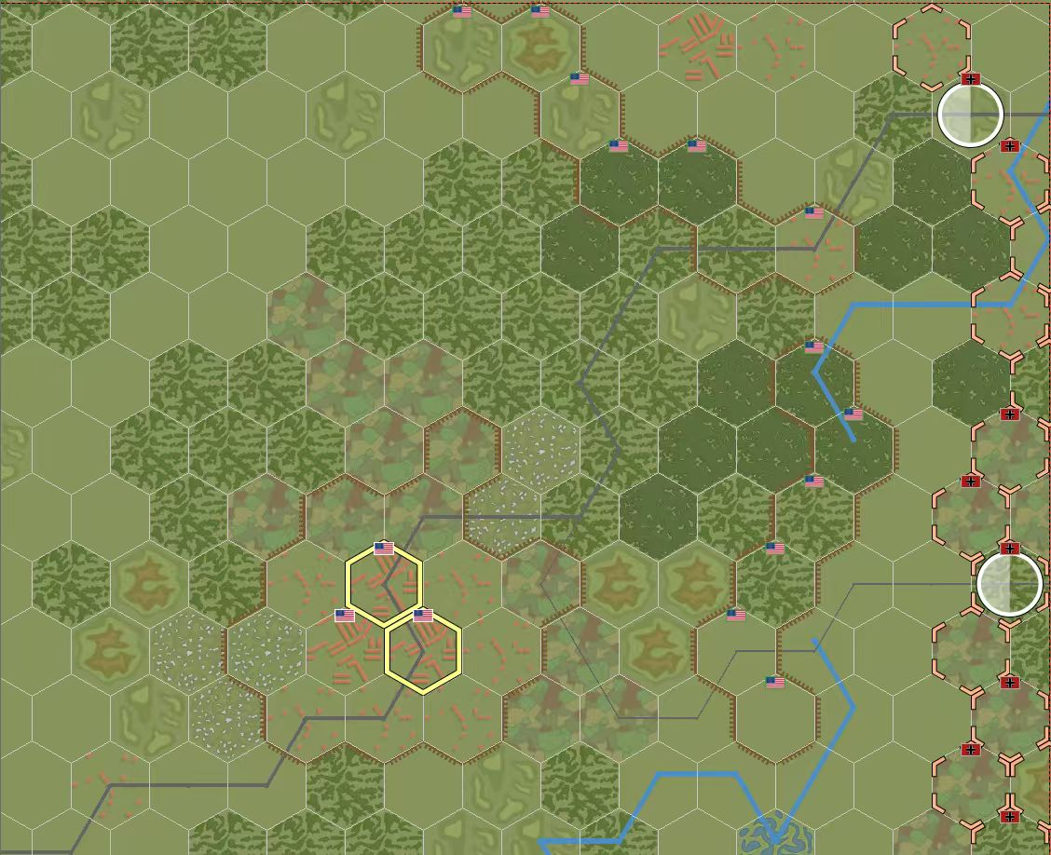
マップ（一部抜粋）
部分マップ表示（ザンクト・フィート付近）
SS 1 Div.
SS 12 Div.
Saint-Vith

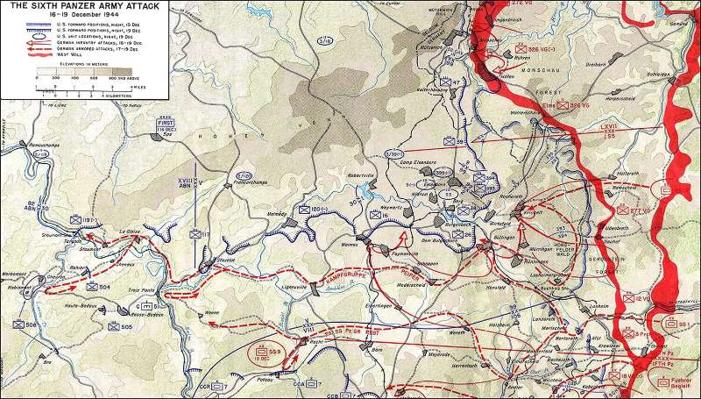
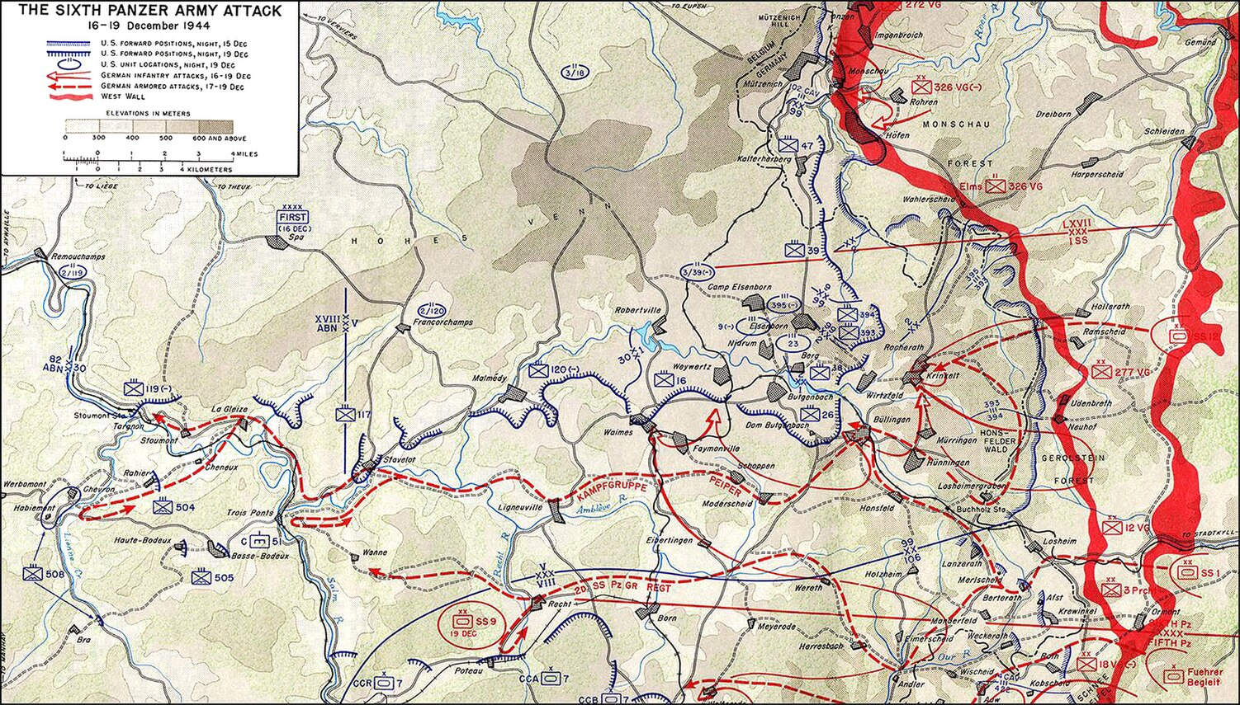
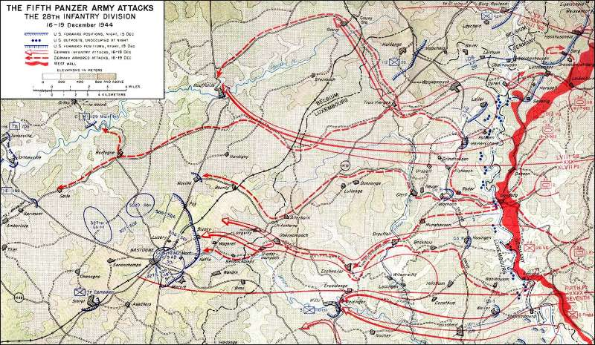
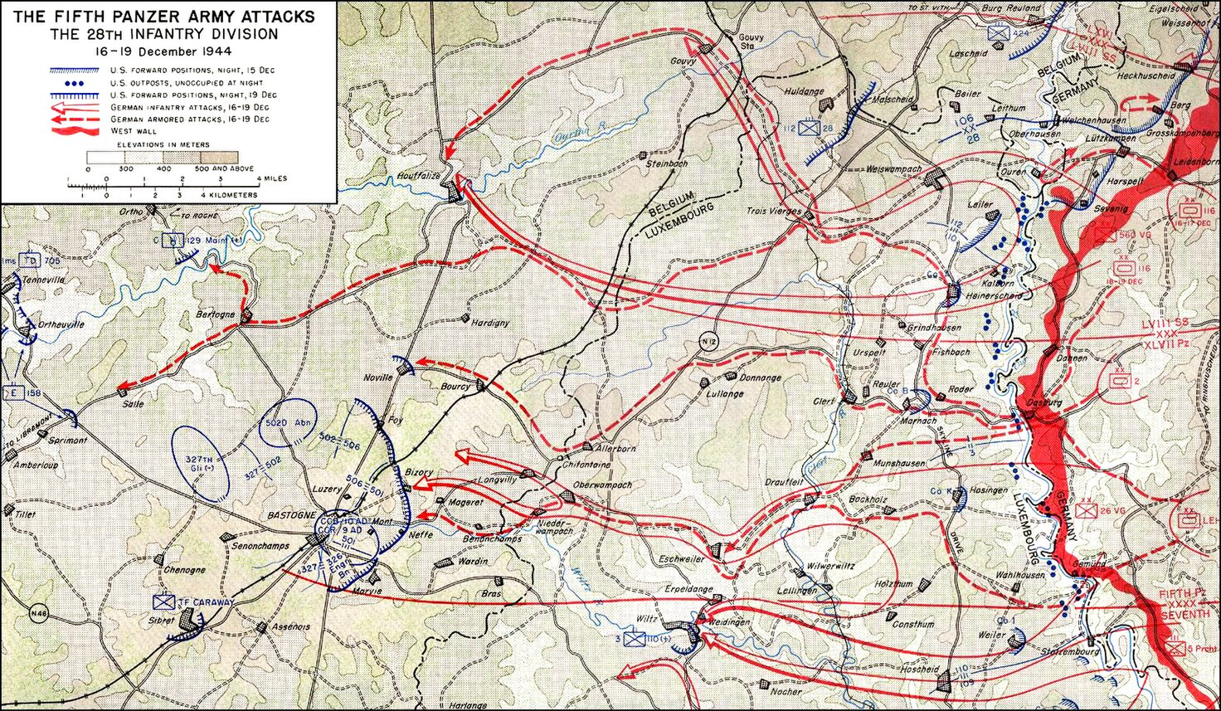
実戦役マップ（中央戦線）
実戦役マップ（北部戦線）
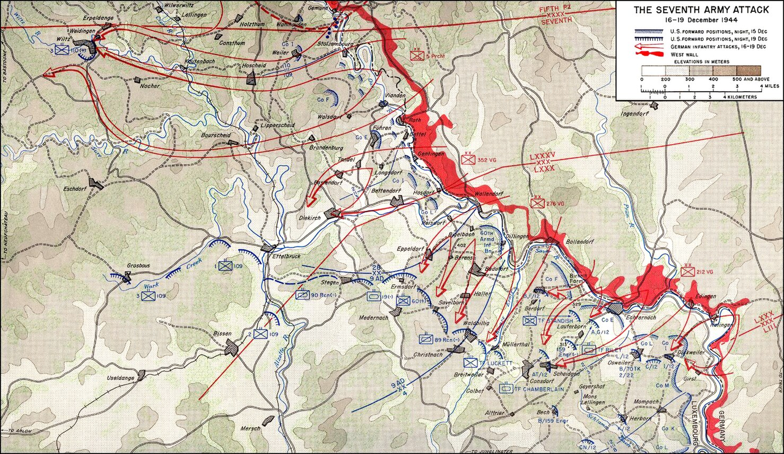
実戦役マップ（南部戦線）

両軍の特殊ルール適用ユニットに関する説明
米軍ユニット：
• 米軍第110歩兵連隊（第28歩兵師団）（基本歩兵ユニット）。
• 米軍第422歩兵連隊（第106歩兵師団）
- 特殊ルール：未経験。疲労（F）状態の場合、防御にさらに-1。
• 米軍第4機甲師団（第37戦車大隊）（標準装甲ユニット）。
• 米軍第705戦車駆逐大隊（M10戦車駆逐大隊）
- 特殊ルール：待ち伏せ。装甲ユニットに対して防御する場合D+1。森林または高地に配置されている場合、初射撃前は砲兵による能動攻撃を受けない。装甲ユニットに対して防御する場合D+1。
• 米軍第99歩兵師団（第393歩兵連隊）
- 特殊ルール：初交戦。第1ターンにドイツ軍に命中された場合、自動的に疲労状態になる。
• 米軍第552野戦砲兵大隊（M2 105mm榴弾砲大隊）
- 特殊ルール：間接射撃。観測ユニットの指示範囲内（R 4、かつ射撃目標から2ヘクス以内に友軍ユニットが観測哨として存在する。観測ユニットが敵と隣接している場合、出目に+1）でのみ攻撃できる。$≤$
• 米軍第1104工兵大隊（戦闘工兵）
- 特殊ルール：建設／修復。3MPを消費して渡河点を修復する、または臨時防御陣地（防御+1）を構築する。
• 米軍第2歩兵師団（第9歩兵連隊）
- 特殊ルール：古参兵の粘り。損傷を受けた後、このユニットは位置を保持し、後退結果R1/R2を無視できる。
• 米軍第82空挺師団（第504空挺歩兵連隊）
- 特殊ルール：迅速展開。ゲーム開始時、前線後方の任意の拠点または高地に配置できる。
• 米陸軍航空軍 P-47 サンダーボルト（航空支援）
- 特殊ルール：航空支援。「晴天」時（第4ターン以降）のみ使用可能。航空阻止を実行する（D6判定：1〜3で制圧、4〜6で1損傷）。

以下は第4ターン以降に登場する米軍ユニット：
• 米軍第3機甲師団（第32機甲連隊）
- 特殊ルール：「サンダーボルト先鋒」。初めてマップに進入する時、任意の平地または道路ヘクスに入るための1MPコストを無視できる。
• 米軍第4機甲師団（第8騎兵偵察大隊）
- 特殊ルール：迅速突破／観測ユニット。このユニットのMPは5。平地での移動コストは半減する。ターン終了時、R=3の観測ユニットとして砲兵に目標指示を提供できる。
• 米軍第101空挺師団（第501空挺歩兵連隊）
- 特殊ルール：「Nuts!」（死守）。防御側の場合、米軍プレイヤーは防御ダイスを1回振り直せる。頑強：撃破されるには2回の損傷を受ける必要がある（したがって裏面でもさらに1損傷を受けられる）。
• 米軍第82空挺師団（第508空挺歩兵連隊）
- 特殊ルール：古参兵の経験。ドイツ軍国民擲弾兵ユニットを攻撃する場合、攻撃ダイスに+1。
• 米軍第9機甲師団（第27戦車大隊）（標準増援装甲ユニット）。

• 米軍第11機甲師団（第41装甲歩兵連隊）
- 特殊ルール：機械化火力。攻撃または防御時、目標が平地または道路上にいる場合、A+1またはD+1のどちらかを選べる。
• 米軍第4重砲兵群（155mm重榴弾砲）
- 特殊ルール：対砲兵射撃／間接射撃。ドイツ軍間接射撃ユニットが米軍ユニットを攻撃した場合、このユニットは砲兵フェイズに1 APを消費して砲撃反撃を行える（反撃攻撃ダイス-1）。
• 米軍第1軍司令部 (HQ)
- 特殊ルール：戦域指揮。このユニットは友軍部隊に随伴して移動する（友軍ユニットとのみスタック可能、EZOC進入不可、攻撃不可）。隣接する米軍ユニットが戦闘を開始した場合、その戦闘ユニットは括弧内の修正をAまたはDに得る（括弧内の点数はAまたはDに任意配分）。
• 米軍第1機甲師団（第32機甲連隊戦闘司令部 CCB）
- 特殊ルール：経験豊富。攻撃時、R=1の敵ユニット最大2個による反撃を無視できる（優勢差計算時、敵のDは加算されない）。指揮中枢：隣接する友軍ユニットはMP+1。

ドイツ軍ユニット：
I. 第1SS装甲師団「ライプシュタンダルテ・アドルフ・ヒトラー」(LSSAH)
- 第1SS装甲師団 - パイパー戦闘団（第1SS重装甲連隊）

  - 特殊ルール：装甲突撃／「電撃戦」。攻撃ダイスに+2。敵ユニットの撃破に成功した後、ただちに追加で2ヘクス移動できる（装甲突撃縦隊の迅速な突破を表す）。弱点：各ターン1/6の確率でMPが半減する（燃料危機）。浮橋では渡河できない。

- 第1SS装甲師団 - パイパー戦闘団（第1／第2SS装甲擲弾兵連隊）

  - 特殊ルール：歩戦協同攻撃。パイパー戦闘団 - 第1SS重装甲連隊と同じ目標を攻撃する場合、攻撃A+1。

- 第1SS装甲師団 - 師団第1装甲砲兵連隊

  - 特殊ルール：機動火力。この自走砲ユニットは移動後も間接射撃を行える。間接射撃：R 4、かつ射撃目標から2ヘクス以内に友軍ユニットが観測哨として存在する必要がある。観測ユニットが敵と隣接している場合、出目に+1。$≤$

- 第1SS装甲師団 - 師団司令部

  - 特殊ルール：このユニットは第1SS重装甲連隊とスタックして移動し、EZOCに進入できるが、攻撃はできない。
- 第1SS装甲師団 - 第1SS自走高射砲大隊
  - 特殊ルール：ヴィルベルヴィント自走対空砲。自身のヘクスまたは周囲6ヘクスへの米軍航空攻撃を相殺できる（出目1〜2の場合、航空攻撃の出目から該当数を差し引いて結果を判定）。対地攻撃も可能（掩体にいない歩兵ユニットのみ有効）（R=2）。
II. 第12SS装甲師団「ヒトラーユーゲント」(Hitlerjugend)
- 第12SS装甲師団 - 第12SS装甲連隊

  - 特殊ルール：狂信的防御。このユニットが防御時に損傷を受けても撃破されなかった場合、すべての後退（R）結果を無視する。

- 第12SS装甲師団 - 第25SS装甲擲弾兵連隊

  - 特殊ルール：側面掩護。疲労状態のユニットを攻撃する場合、攻撃A+1。

- 第12SS装甲師団 - 第26SS装甲擲弾兵連隊

  - 特殊ルール：自動車化行軍。道路上を移動する場合、MP消費は半減する。

- 第12SS装甲師団 - 師団第12装甲砲兵連隊

  - 特殊ルール：間接射撃。R$≤$4。射撃目標から2ヘクス以内に友軍ユニットが観測哨として存在する必要がある。観測ユニットが敵と隣接している場合、出目に+1。

- 第12SS装甲師団 - 師団司令部

  - 特殊ルール：師団指揮。このユニットは第12SS装甲師団の任意のユニットとスタックして移動できるが、攻撃はできない。CMPはDにのみ配分可能。同一ヘクスまたは隣接する第12SS装甲連隊ユニットが戦闘する場合、防御ダイスを1回振り直せる。

- 第12SS装甲師団 - 第12SS多連装ロケット発射大隊

  - 特殊ルール：死神は叫ぶ。攻撃は範囲制圧効果を持つ。命中（D1）した場合、目標ユニットおよび隣接する全ユニット（敵味方を問わない）は「疲労」状態になる。

II. 第6装甲軍麾下のドイツ国防軍ユニット
- ドイツ国防軍第12国民擲弾兵師団（第48擲弾兵連隊）
  - 特殊ルール：雪中行軍。最初の移動行動で森林のみに進入する場合、MPコストを1減少させる。

- ドイツ国防軍第12国民擲弾兵師団（第27擲弾兵連隊）（標準国民擲弾兵ユニット）。

- ドイツ国防軍第3装甲擲弾兵師団（第8装甲擲弾兵連隊）
  - 特殊ルール：即応。米軍行動フェイズ中の任意の時点で1 MPを使用し、1ヘクス移動できる。

- フォン・デア・ハイテ降下猟兵戦闘団（第5降下猟兵連隊）
  - 特殊ルール：森林の狩人。森林地形で純歩兵部隊と対する場合、攻撃Aと防御Dの両方に追加+1修正を得る。

- フォン・デア・ハイテ降下猟兵戦闘団（第9降下猟兵連隊）
  - 特殊ルール：砲撃耐性。砲撃を受ける場合、出目修正-2。

- 第150装甲旅団（スコルツェニー特殊部隊）
  - 特殊ルール：偽装行動。ゲーム開始時、米軍防衛線後方（ドイツ軍前線から6ヘクス以内）に配置できる。ただし米軍ユニットとはスタック不可。第1〜2ターンの間、能動攻撃を行う前は米軍ユニットとして扱われる（米軍から能動攻撃を受けない）。

- ドイツ国防軍第326国民擲弾兵師団（第751擲弾兵連隊）
  - 特殊ルール：人海戦術。友軍ユニットと隣接している場合、攻撃A+1。

- ドイツ国防軍第277国民擲弾兵師団（第989擲弾兵連隊）
  - 特殊ルール：陣地防御。移動力を犠牲にして防御を強化する。このターン移動していない場合、防御ダイスに+1。

- ドイツ国防軍第277国民擲弾兵師団（第277工兵大隊）
  - 特殊ルール：障害除去／爆破。森林／高地にいる敵軍を攻撃する場合、地形防御+1を無視する。1ターンの行動を消費して橋梁を修復／浮橋を架設できる。

- ドイツ国防軍第12国民擲弾兵師団（第12戦車駆逐大隊）
  - 特殊ルール：「ヘッツァー」反撃。森林または高地で防御する場合、D+1。

